Proyecto Final
Goat’s Hotel



AUTORES:
WILLIAM ANDRÉS PARADA ANTONIO
JULIÁN ENRIQUE ALFONSO LEÓN
JUAN DAVID GUZMÁN GUTIÉRREZ

PROFESOR:
ALEXANDER GARCIA PÉREZ

UNIVERSIDAD EAN
FACULTAD DE INGENIERIA
REDES S2G1
BOGOTÁ D.C
NOVIEMBRE 8 DE 2024

Tabla de Figuras 3
Arquitectura 4
Diagrama de red 4
Infraestructura 7
Punto Geográfico 7
Modelado 8
Equipamiento 10
Organización por Zonas 31
Disposición de los dispositivos por área 32
Configuración 32
Video 40
Conclusiones 41
Bibliografía 42

Tabla de Figuras
Figura 1 Piso 1 5
Figura 2 Switch Cisco Catalyst 2960X-48FPD-L 6
Figura 3 UPS 6
Figura 4 Cisco ISR 4000 Series 7
Figura 5 Pkt Piso 1 32
Figura 6 Pkt Piso 2 33
Figura 7 Pkt Piso 3 34
Figura 8 Pkt piso 4 35
Figura 9 Pkt Piso 5 36
Figura 10 Pkt Piso 6-16 37

Arquitectura
Antes de proceder a la implementación práctica de la arquitectura de red en Cisco Packet Tracer, fue necesario desarrollar un modelo teórico que permitiera visualizar y organizar los componentes de la red de manera clara y detallada. Para ello, se utilizó Lucidchart, una herramienta de diagramación intuitiva que facilita el diseño de arquitecturas complejas.

El objetivo principal de este modelado preliminar fue crear una representación conceptual de la red que incluyera todos los dispositivos, conexiones y zonas necesarias para cumplir con los requerimientos técnicos del proyecto. Este enfoque permite identificar posibles inconsistencias, validar la estructura y realizar ajustes antes de llevar a cabo la implementación práctica. A continuación, se presentan los diagramas realizados en Lucidchart, junto con explicaciones detalladas de cada uno de sus componentes y la relación que tienen dentro de la arquitectura propuesta.

Diagrama de red
El diagrama representa la arquitectura de red diseñada para cada uno de los pisos del edificio. Está dividido en áreas específicas que reflejan las necesidades funcionales y tecnológicas del espacio, zonas comunes, habitaciones, baños públicos, elevadores, telecom room, cuarto de equipos, oficinas administrativas, almacenes, restaurantes y espacios de entretenimiento. Cada una de estas áreas se conecta mediante dispositivos de red que garantizan una comunicación fluida y confiable.
En las zonas comunes, se han integrado dispositivos IoT como cámaras de seguridad, sensores ambientales y puntos de acceso WiFi. Estos equipos permiten la automatización de servicios y la conectividad para los usuarios. Toda la información generada en esta zona fluye a través de un switch hacia el router principal, que se encarga de conectar esta área con el resto del piso y, eventualmente, con la red del edificio.
En los telecom room es el núcleo de la red. Aquí se encuentran los dispositivos principales, como switches, routers y servidores. Estos últimos se utilizan para almacenar y procesar datos relacionados con los servicios del piso. Además, hay equipos específicos para monitoreo y administración de la red, lo que asegura un funcionamiento eficiente y centralizado.
En cuanto a los Elevadores, su configuración tecnológica está diseñada para soportar los sistemas de control y monitoreo necesarios para su operación. Incluye sensores, dispositivos de monitoreo y conectividad en red que permiten un funcionamiento seguro y eficiente. Finalmente, la sección de Baños Públicos incorpora dispositivos IoT como sensores y sistemas automatizados para garantizar un uso eficiente y moderno de los recursos. Estos dispositivos están conectados a través de una red diseñada específicamente para esta área, asegurando su integración con el sistema general. Principalmente estas cuatro secciones se van replicando en cada piso al ser fundamentales para cualquier infraestructura.
En el primer piso se encuentra el lobby, que es el área principal de recepción y entrada al edificio. Alrededor del lobby se distribuyen diversos sistemas y dispositivos de telecomunicaciones. En el bar y la enfermería también se aprecian representaciones que indican la presencia de equipos de telecomunicaciones, como puntos de acceso inalámbrico, sensores y cámaras de seguridad, en el gimnasio se identifican dispositivos de red, para brindar conectividad y servicios a esos espacios. En el cuarto de residuos también se aprecia la presencia de algún tipo de dispositivo, probablemente relacionado con el monitoreo o control de esa área.
Pasando por otras zonas comunes, se cuenta con la cocina y el comedor principal donde son requeridos sistemas de monitoreo por cámaras, sensores de seguridad y paneles de alarmas de emergencia, igualmente, el área de la sala de conferencias destinado para reuniones casuales o con fines laborales que cuenta con sistemas de seguridad, sistemas de sonido estéreo y métodos de comunicación de videollamadas y proyectores de video.
En el área de Administración se encuentra una amplia red de dispositivos destinados a las operaciones administrativas del edificio. Entre estos, destacan computadores, impresoras, teléfonos IP y algunos servidores locales que permiten gestionar procesos internos. Todos estos dispositivos están conectados a un switch central, que asegura la comunicación entre ellos y la integración con el resto de las áreas del edificio. Por otro lado, el área destinada al Personal está diseñada para soportar los dispositivos que estos utilizan en sus actividades diarias. Aquí se observa una red más pequeña, pero funcional, que incluye switches y puntos de acceso para asegurar la conectividad inalámbrica en el área.
Las habitaciones cuentan con dispositivos orientados a mejorar la experiencia del usuario, como termostatos inteligentes, televisores conectados y asistentes virtuales. Cada habitación tiene un pequeño switch que conecta todos los dispositivos al núcleo del piso. Este diseño asegura que cada dispositivo funcione sin interrupciones y que los usuarios tengan acceso a internet y otros servicios esenciales. En el caso de los elevadores, la arquitectura incluye paneles de control IoT y sensores que permiten monitorear su funcionamiento. Estos sistemas están conectados a la red para facilitar su operación y mantenimiento, asegurando una gestión remota eficiente cuando sea necesario. Por último, los baños públicos están equipados con sensores para monitorear la ocupación y el ambiente, además de controles automatizados para iluminación y dispensadores de agua. Estos dispositivos están conectados mediante switches locales que aseguran su funcionamiento coordinado y su integración con la red principal.
En otras áreas del edificio como la lavandería, contiene los dispositivos esenciales para automatizar y monitorear las operaciones de lavado y secado. Incluye sensores IoT, sistemas de monitoreo de agua y energía, y servidores que permiten gestionar de forma eficiente los recursos. Un switch local conecta todos los dispositivos y los integra con el sistema de red del piso, asegurando la comunicación con las demás áreas. En el área de almacenamiento se encuentran dispositivos IoT como cámaras de monitoreo y sensores que controlan variables como temperatura y humedad. Estos equipos están conectados a un switch, que a su vez se enlaza con el Telecom Room para integrarse a la red general del edificio. Esto permite monitorear en tiempo real las condiciones del almacén y optimizar su gestión.
Finalmente, se encuentra el quinto piso, fundamental al contar con la zona de principal manejo de informacion en el sistema de telecomunicaciones el cuarto de equipos, esta zona alberga diversos equipos y dispositivos que conforman la infraestructura tecnológica del edificio, como servidores, unidades de control, enrutadores, etc. aquí se concentra el procesamiento y gestión de la información de los diferentes sistemas. Igualmente tenemos el cuarto de mantenimiento, Este espacio está dedicado a las labores de mantenimiento y soporte de los equipos e instalaciones del edificio. Probablemente aquí se almacenen herramientas, repuestos y se realicen las tareas de reparación y mantenimiento preventivo.

Infraestructura
Blender es una herramienta de modelado en 3D de código abierto que se destaca por su versatilidad y potencia, permitiendo la creación de elementos tridimensionales con gran detalle y precisión. En el diseño de la infraestructura hotelera, se utilizó Blender para desarrollar un modelo completo, combinando tanto recursos propios como contribuciones de la comunidad. Gracias a las funcionalidades avanzadas de esta plataforma, fue posible generar un entorno virtual que captura la esencia del diseño arquitectónico, incluyendo detalles estructurales, mobiliario y espacios funcionales, garantizando una visualización precisa y estéticamente atractiva del proyecto. (Blender, 2002)
El modelado en Blender no solo facilitó la representación tridimensional de la infraestructura del hotel, sino que también permitió incorporar elementos en 2D para el desarrollo de planos técnicos y diagramas conceptuales. Este enfoque integral aseguró que cada aspecto del diseño, desde la distribución de espacios hasta los detalles decorativos, pudiera ser visualizado y ajustado con facilidad. La capacidad de Blender para integrar modelados de la comunidad brindó acceso a una biblioteca rica y diversa de recursos, acelerando el proceso de diseño y enriqueciendo la calidad del resultado final. Esto lo convierte en una herramienta ideal para proyectos arquitectónicos que buscan equilibrar creatividad, funcionalidad y precisión técnica.

Punto Geográfico
El hotel estará estratégicamente ubicado en Nevamar, una de las áreas más prometedoras del municipio de Dibulla, en el hermoso departamento de La Guajira, Colombia. Con coordenadas precisas 11.251591, -73.524585, esta localización ofrece una combinación única de paisajes cautivadores y la serenidad característica del Caribe colombiano, convirtiéndose en un destino ideal tanto para turistas nacionales como internacionales.
El terreno seleccionado para este proyecto cuenta con un valor estimado que oscila entre 690 millones de pesos colombianos (aproximadamente 170,000 dólares). Esta inversión no solo refleja el potencial de desarrollo económico de la región, sino también la visión de ofrecer una experiencia excepcional en un entorno que se destaca por su biodiversidad, cercanía a playas de aguas cristalinas y un entorno natural que invita al descanso y la desconexión.
La ubicación en Nevamar no solo resalta por su belleza paisajística, sino también por su proyección como un punto estratégico dentro del desarrollo turístico y cultural de La Guajira. Esta región, conocida por su riqueza cultural y la hospitalidad de su gente, brinda un marco perfecto para un hotel que aspire a ser un referente en la zona.

Modelado
El modelado del proyecto se desarrolló utilizando Blender, una herramienta poderosa y versátil para la creación de contenido 3D. Este proceso implicó un enfoque combinado, utilizando tanto modelados propios como recursos proporcionados por la comunidad. Estos modelos externos se seleccionaron cuidadosamente, se integraron en el proyecto, y se referenciaron de manera adecuada para garantizar el respeto a los derechos de los creadores. La combinación de estas fuentes permitió enriquecer el nivel de detalle y realismo del entorno virtual, optimizando tanto el tiempo de desarrollo como la calidad del producto final.
En la primera imagen, se presenta la modelación del lobby del hotel (ver Figura 1.), ubicado en la planta baja. Este espacio integra áreas clave como la recepción, una sala común para los huéspedes, un depósito de residuos y, en el centro de la recepción, el telecom room, que alberga los equipos de red fundamentales para la operación del hotel. La organización y disposición de estos elementos no solo reflejan la funcionalidad esperada de un lobby moderno, sino que también demuestran un enfoque arquitectónico centrado en la eficiencia y el diseño intuitivo.
Figura 1 Piso 1
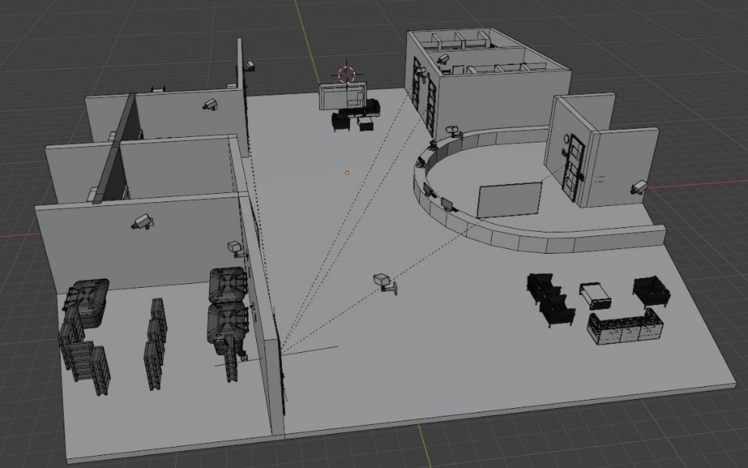
Figura 1. Modelado 3d, en blender del primer piso del hotel. (Creación propia)
Otro aspecto destacado es el modelado detallado del switch Cisco Catalyst 2960X-48FPD-L (ver figura 2), el cual fue desarrollado íntegramente de manera autónoma. Este modelo, junto con otros dispositivos de red e infraestructura, como divisiones físicas y sistemas organizativos, se diseñaron meticulosamente para representar con precisión sus características en la vida real. Este nivel de fidelidad es crucial para proyectos técnicos, ya que permite simular escenarios operativos de manera realista y confiable.
Figura 2 Switch Cisco Catalyst 2960X-48FPD-L
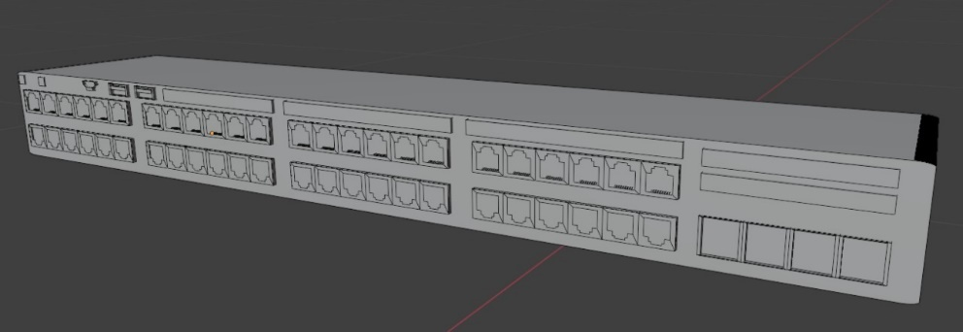
Figura 2. Modelado en Blender de un Switch Cisco Catalyst 2960X-48FPD-L. (Creación propia)
Además, se incluye en el proyecto el modelado de una UPS APC Smart-UPS On-Line SRT5000RMXLA y un Cisco ISR 4000 Series (Ver figura 2 y 3), también desarrollados de manera independiente. Estos dispositivos reflejan la importancia de contar con una infraestructura robusta y eficiente en el entorno hotelero, especialmente para garantizar la continuidad operativa en caso de fallas energéticas o interrupciones en la red. Cada componente fue diseñado considerando proporciones, texturas y detalles técnicos que los hacen casi idénticos a sus contrapartes físicas.
Figura 3 UPS
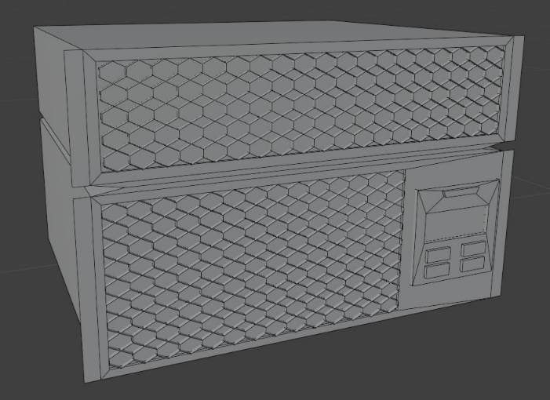
Figura 3. Modelado en Blender de una UPS . (Creación propia)
Figura 4 Cisco ISR 4000 Series
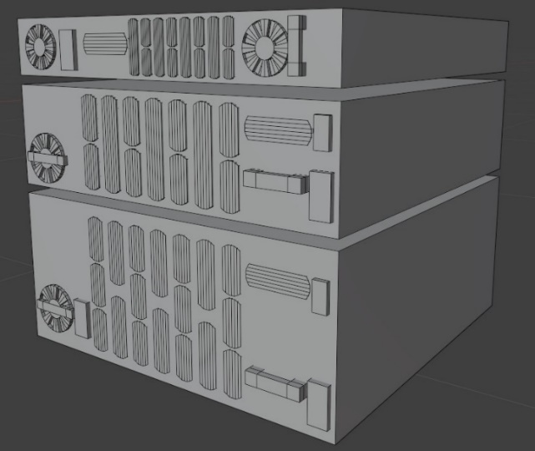
Figura 4. Modelado en Blender de un Cisco ISR 4000 series. (Creación propia)
Para la realización de este proyecto, se emplearon modelados propios y recursos proporcionados por la comunidad. Entre los recursos externos utilizados se encuentran:(DoiMoi, 2021); (Malik, 2017); (anDDDres, 2020); (ATD-London, 2020); (RUben, 2021); (Rosa, 2016); (bhaveshchalke4513, 2021); (Jelvehkar, 2023); (Models, 2023); (A1-BubbleBox, 2024). Adicionalmente el modelado completo del hotel con sus respectivos dispositivos se encuentra en el archivo blender adjunto al documento para mayor inspección y vista.

Equipamiento
La infraestructura tecnológica en el hotel es fundamental para garantizar el funcionamiento de los servicios de este, cada uno de los dispositivos fueron seleccionados para el cumplimiento de requisitos específicos en rendimiento, escalabilidad, precio y necesidades del hotel. La configuración y distribución adecuada de los equipos de red, seguridad, conectividad y entretenimiento es clave para ofrecer una experiencia de calidad a los huéspedes y al personal.
Dichos dispositivos se distribuyen de forma estratégicamente para cubrir todas las necesidades operativas, inicialmente la distribución de los puntos de acceso wifi, alrededor de todo el edificio tal como el lobby, gimnasio, y por cada piso un punto de acceso para las habitaciones, asimismo para la parte exterior como el parqueadero y la zona de piscina. Asimismo, brindar seguridad por medio de las cámaras de seguridad Hikvision DS-2CD proporcionan monitoreo continuo en puntos críticos, las cuales se ubican alrededor de todo el edificio a excepción de los baños y las habitaciones, pero no excluye los pasillos que conducen a estos. Mientras que los sistemas de sonido IP y las pantallas IPTV están diseñados para ofrecer una experiencia multimedia moderna y atractiva en zonas comunes y habitaciones.
Cada dispositivo ha sido seleccionado considerando su relación calidad-precio y su capacidad para integrarse en una red centralizada que facilite la gestión eficiente y el mantenimiento. Los botones de emergencia se han dispuesto en todo el edificio, proporcionando accesibilidad inmediata en caso de situaciones críticas. De igual forma, el control de acceso está presente las áreas principales para huéspedes del hotel, igualmente en uso del personal administrativo del mismo, todo por medio de tarjetas y/o huella dactilar para mayor seguridad.
En la zona de información y entretenimiento, así como en las habitaciones, en el gimnasio y bar, se tienen pantallas IPTV acompañadas en su gran mayoría de sistemas de sonido, que proporcionan una alta calidad acústica, complementando así el ambiente en las diversas áreas del hotel, junto a unos especiales para las zonas exteriores para no perder el modo en ningún lado.
Para la buena comunicación interna y control de áreas se poseen estaciones con walkie tolkies, tales como el área de mantenimiento, bar y zonas de servicio de empleados, por si sucede cualquier desprevisto. Mientras se usan sistemas de punto de venta para el lobby, bar y área de alimentos, optimizar las transacciones al integrar tecnología moderna. Estos sistemas no solo agilizan los pagos, sino que también ofrecen funcionalidades como el seguimiento de inventarios en tiempo real, generación de reportes detallados y análisis de ventas.
Finalmente, se abarcan dispositivos esenciales como switches, UPS (sistemas de alimentación ininterrumpida), racks y routers. Estos equipos se encuentran estratégicamente ubicados en el telecom room, el cuarto de equipos y las oficinas administrativas, donde gestionan y aseguran la conectividad y el funcionamiento continuo de la red. Los switches facilitan la comunicación interna entre dispositivos, los routers garantizan la conexión a internet, los racks organizan físicamente los equipos para optimizar espacio y accesibilidad, mientras que los UPS protegen contra interrupciones eléctricas, asegurando la continuidad operativa y la protección de datos críticos. Adicionalmente de tener estos cuartos el servicio de aire acondicionado para mantener una temperatura adecuada y prevenir el sobrecalentamiento de los dispositivos.
Una vez conocida la distribución de los equipos principales para el hotel, se procederá a justificar la selección de cada dispositivo, considerando sus características, funciones y ventajas específicas en el contexto del proyecto. Además, se incluirá una comparativa con dispositivos similares para resaltar las razones de la elección. Siendo los dispositivos los siguientes:

» Switch de red: El switch elegido para la infraestructura de red es el Cisco Catalyst 9200-48B, con 48 puertos PoE+ (Power over Ethernet Plus) y un rendimiento de hasta 1 Gbps por puerto, ideal para dispositivos que requieren alimentación y conectividad en una sola interfaz. Este modelo permite enlaces ascendentes modulares de 1 Gbps y 10 Gbps, facilitando la conexión a otros switches o equipos de red de mayor capacidad (Cisco, 2024). Además, incluye seguridad avanzada con encriptación MACsec (Media Access Control Security), un protocolo definido por la norma IEEE 802.1AE, que protege las comunicaciones en la capa 2 del modelo OSI. (Juniper Networks, 2024)
Como alternativa, se evaluó el Cisco Catalyst 9300-48P, que soporta velocidades multigigabit y una capacidad de apilamiento superior, con hasta 384 puertos por pila. Sin embargo, su precio, que varía entre $5,989 y $6,000 USD, es significativamente mayor al del modelo 9200, que ronda los $1,921 USD. Dado el contexto actual, no se requieren las capacidades avanzadas del 9300, como su enfoque en redes IoT y análisis de datos. Por esta razón, el Cisco Catalyst 9200-48B fue seleccionado como la opción más adecuada por su relación costo-beneficio y su capacidad para cumplir con las necesidades de la red. (Cisco, 2024)

» Patch Panels: El Patch Panel Blindado de 24 Puertos Categoría 6A fue seleccionado principalmente por cumplir con el estándar ANSI/TIA-568-C.2, ideal para cableado estructurado en redes de alta velocidad, como las necesarias en el proyecto del hotel. Este equipo garantiza una conexión estable con una capacidad de transmisión de hasta 10 Gbps, gracias a su diseño con blindaje completo que minimiza las interferencias electromagnéticas (EMI). Está fabricado en acero laminado en frío y utiliza contactos chapados en oro, lo que mejora la conductividad y asegura una alta durabilidad. Su compatibilidad con las configuraciones T568A/B y el soporte para cables AWG de 22 a 26 lo hacen flexible para diferentes instalaciones. Además, incluye etiquetas que simplifican la administración de los puertos, optimizando el mantenimiento de la red. (DAGA S.A, 2018)
Como alternativa, se evaluó el Panduit CPP24WBLY, que comparte características similares, como el soporte para velocidades de 10 Gbps y el cumplimiento de los mismos estándares. Este modelo se destaca por su diseño modular, que ofrece mayor flexibilidad y opciones para aplicaciones específicas en redes empresariales complejas. Sin embargo, el modelo de Optronics es más económico y satisface las necesidades básicas de blindaje, configuración y rendimiento sin incorporar características adicionales que incrementen el costo innecesariamente. (Panduit, 2021)
El motivo principal para seleccionar el Patch Panel de Optronics fue su precio competitivo y excelente rendimiento, ajustado al presupuesto del proyecto. Con un costo de aproximadamente $84,57 USD, se presenta como la opción más adecuada para una red confiable y eficiente en el contexto actual del hotel.

» Servidores: Para los servidores, se seleccionó el modelo Cisco ISR 4221 SEC/K9 de la serie 4000. Este equipo está diseñado para redes empresariales pequeñas o medianas que requieren integración y seguridad. Ofrece un procesador eficiente con 4 GB de memoria DDR3 y un almacenamiento flash de 8 GB, ideal para manejar las operaciones del proyecto de manera confiable. Cuenta con dos puertos RJ45 compatibles con velocidades de 10/100/1000 Mbps y un puerto SFP, lo que lo hace adecuado para conexiones de alta velocidad. Además, soporta módulos NIM (Network Interface Modules), que proporcionan flexibilidad para futuras expansiones o incrementos en capacidad y rendimiento. Este modelo permite velocidades de transmisión de hasta 35 Mbps y ofrece capacidades avanzadas de seguridad gracias a la licencia de seguridad incluida. Su diseño compacto, con una altura de 1 RU y un peso de 3.22 kg, optimiza el espacio en las instalaciones. Todo esto a un costo competitivo de aproximadamente $2,043 USD. (Cisco, 2016)
Como alternativa, se evaluó el Cisco ISR 4331/K9, que ofrece una capacidad de procesamiento superior, con velocidades de transmisión de hasta 100 Mbps y una memoria expandible de 16 GB. Este modelo es más adecuado para redes con alta demanda o tráfico intensivo, ya que incluye más ranuras para módulos y un rendimiento general más alto. Sin embargo, estas características adicionales aumentan considerablemente su precio y exceden los requerimientos de una red de baja a mediana complejidad, como la del proyecto del hotel. (Cisco, 2014)
El Cisco ISR 4221 SEC/K9 fue seleccionado por ser una solución balanceada en términos de costo y rendimiento. Es suficiente para satisfacer las necesidades actuales del proyecto sin incurrir en gastos innecesarios ni incluir características que no serán utilizadas. Su relación costo-beneficio lo convierte en la opción ideal para la infraestructura de red propuesta.

» Enrutadores: El HPE ProLiant DL380 Gen10 es un servidor versátil y de alto rendimiento, ideal para aplicaciones críticas. Ofrece soporte para hasta 3 TB de memoria, procesadores escalables Intel Xeon y opciones avanzadas de seguridad integradas. Comparado con el Dell PowerEdge R740, que tiene características similares, el ProLiant destaca por su diseño optimizado para virtualización y almacenamiento, siendo más adecuado para entornos empresariales exigentes. Su elección se basa en su capacidad para manejar cargas de trabajo intensivas y su flexibilidad en expansión futura. (Hewlett Packard Enterprise, s.f.)

» Servidor de almacenamiento: El Synology RackStation RS1221+ es un NAS (Network Attached Storage) compacto diseñado para entornos de pequeñas y medianas empresas. Incluye ocho bahías para discos, un procesador AMD Ryzen y opciones de redundancia de datos como RAID. Frente al QNAP TS-873A, que también ofrece un rendimiento sólido, el Synology destaca por su interfaz de usuario intuitiva y su software DiskStation Manager, que facilita la gestión y el acceso remoto. Su elección se debe a su equilibrio entre precio, rendimiento y facilidad de uso. (Synology, s.f.)

» UPS: El APC Smart-UPS On-Line SRT5000RMXLA proporciona 5,000 VA de potencia con tecnología de doble conversión, garantizando protección total contra interrupciones eléctricas. Comparado con el Eaton 9PX 6000i RT, que ofrece características similares, el APC se diferencia por su mayor eficiencia energética y su soporte para monitoreo remoto mediante la plataforma EcoStruxure. Su selección se fundamenta en su confiabilidad y capacidad para satisfacer las demandas energéticas críticas del hotel.

» Switch CCTV: El Ubiquiti UniFi Switch Pro 24 PoE ofrece 24 puertos con capacidad PoE+ y un rendimiento de hasta 400 W, ideal para alimentar cámaras IP y otros dispositivos conectados. En comparación con el Cisco CBS350-24P-4X, que también soporta PoE+, el Ubiquiti es más asequible y fácil de integrar en un ecosistema UniFi. Se seleccionó por su capacidad para gestionar múltiples dispositivos sin comprometer el rendimiento ni aumentar costos.

» NVR (Network Video Recorder): El Hikvision DS-7608NI-I2/8P es un NVR de 8 canales con soporte PoE, almacenamiento de hasta 8 TB y grabación en alta definición. Frente al Dahua NVR5216-16P-I, que admite más canales y funciones avanzadas de análisis de video, el Hikvision destaca por su compatibilidad, facilidad de uso y precio competitivo. Su elección se basa en que satisface las necesidades de videovigilancia del hotel sin agregar funcionalidades innecesarias.

» Firewall: El Cisco Meraki MR36 es otro punto de acceso Wi-Fi 6 que ofrece una velocidad combinada de hasta 1.7 Gbps. Aunque no alcanza la velocidad máxima del Ubiquiti UniFi 6 Pro, sigue siendo una opción sólida para entornos de alto tráfico, proporcionando un rendimiento fiable con un enfoque en la seguridad y la gestión avanzada. Con la plataforma Meraki Cloud, los administradores pueden gestionar la red desde cualquier lugar con acceso a internet, lo que es ideal para empresas que necesitan gestionar múltiples ubicaciones de manera remota.
El Cisco Meraki MR36 se distingue por sus avanzadas funcionalidades de seguridad, que incluyen protección contra amenazas y políticas de acceso personalizables para garantizar la integridad de la red. Esta capacidad lo convierte en una opción preferida para empresas que priorizan la seguridad en su infraestructura, como instituciones financieras o grandes corporaciones. Sin embargo, su precio de aproximadamente $500 USD es considerablemente más alto que el del UniFi 6 Pro, lo que puede hacer que no sea la opción más rentable para todos los entornos.
A pesar de su costo más elevado, el Meraki MR36 es ideal para empresas que ya utilizan otros productos Cisco o que requieren una gestión avanzada en la nube y un alto nivel de seguridad. Es una opción pora considerar si la seguridad y la gestión remota son aspectos prioritarios en la red. (Cisco, s.f.)

» Access Point Wifi: Para los puntos de acceso, se seleccionó el modelo TP-Link Omada EAP660 HD, diseñado para redes de alta densidad como la de un hotel. Este equipo soporta una velocidad máxima de 3,550 Mbps, dividida en 1,148 Mbps en la banda de 2.4 GHz y 2,402 Mbps en la banda de 5 GHz, siendo compatible con el estándar Wi-Fi 6 (802.11ax). Su administración se realiza a través de la plataforma Omada SDN, que permite una gestión centralizada y eficiente de múltiples dispositivos. Además, su capacidad para manejar un alto número de usuarios simultáneos asegura un rendimiento óptimo en entornos densos, como es el caso del hotel. (tp-link, 2024)
Como alternativa, se evaluó el Ubiquiti UniFi 6 Pro, que ofrece una velocidad máxima superior de 5,374 Mbps: 600 Mbps en la banda de 2.4 GHz y 4,800 Mbps en la banda de 5 GHz. Este modelo también es compatible con Wi-Fi 6 y cuenta con tecnologías avanzadas como OFDMA y MU-MIMO, ideales para gestionar una mayor cantidad de dispositivos y proporcionar un mayor alcance. Además, es parte del ecosistema UniFi, lo que facilita su integración en redes más grandes o complejas. (Ubiquiti Inc, 2023)
El TP-Link Omada EAP660 HD fue elegido por su excelente balance entre rendimiento, costo y capacidad para manejar múltiples usuarios, cumpliendo con los requisitos del hotel sin incurrir en gastos innecesarios. Si bien el Ubiquiti UniFi 6 Pro ofrece mayores velocidades y alcance, sus características avanzadas no son esenciales para este proyecto, donde se prioriza un sistema eficiente, estable y económico.

» Sistema de Sonido IP: Para el sistema de sonido IP se utilizarán los altavoces Bose Professional FreeSpace FS4 CM, que son altavoces de techo o pared de 4.5 pulgadas, con un diseño compacto y de alta calidad de sonido, una potencia nominal de 40 W y una cobertura amplia de 170º, lo que los hace ideales para entornos comerciales de lujo, como centros comerciales, con un precio aproximado de 469.95 dólares por parlante. Cuentan con un woofer de 4.5 pulgadas que proporciona un buen equilibrio entre graves y agudos, además son compatibles con sistemas de 70 V o 100 V, lo que facilita su integración en configuraciones de audio distribuidas e incluyen un selector de potencia ajustable para adaptarse a diferentes necesidades. Su durabilidad está garantizada por su construcción robusta, diseñada para un uso continuo en entornos comerciales, y cumplen con los estándares de seguridad para instalaciones interiores, incluyendo normas contra incendios y seguridad eléctrica. (Bose, 2023)
Como alternativa, se encontró el altavoz JBL Control 26 CT, también diseñado para aplicaciones comerciales que requieren un sonido de alta calidad, es conocido por su rendimiento acústico, diseño discreto y facilidad de instalación, con un woofer de 6.5 pulgadas y un tweeter de 0.75 pulgadas, compatible con sistemas de 30 V y 100 V, lo que facilita su integración en sistemas de audio distribuidos. Ofrece un ángulo de dispersión de 110º, lo que permite una distribución uniforme del sonido en el área, recomendado para espacios de tamaño medio a grande, con un precio aproximado de entre 300 y 430 dólares por altavoz. (JBL, 2019)

» Pantallas IPTV: Para la pantalla del hotel se utilizará el modelo Samsung de 43 pulgadas Full HD Smart TV T5300. Este televisor combina calidad de imagen optimizada y funcionalidad inteligente, con una resolución Full HD de 1920 x 1080 píxeles, lo que garantiza imágenes claras y nítidas. Además, incorpora tecnología HDR (High Dynamic Range), que mejora los brillos, el contraste y proporciona más detalles tanto en áreas oscuras como brillantes. La tecnología PurColor ofrece una amplia gama de colores, mientras que la tecnología Ultra Clean View mejora la nitidez de la imagen, reduciendo el ruido. En cuanto a conectividad, el modelo cuenta con Smart Hub, lo que permite el acceso a plataformas de streaming como Netflix, YouTube y otras aplicaciones, además de contar con conectividad Wi-Fi integrada y un puerto Ethernet. También tiene dos puertos HDMI, un puerto USB para conectar dispositivos externos y es compatible con soportes VESA. Las dimensiones del televisor son 97 x 57 x 7.7 cm (ancho, alto y profundidad), y el costo estimado es de 319.20 dólares. (Samsung, 2020)
Como alternativa, se investigó el modelo Samsung Hospitality Series HT690U, diseñado específicamente para hoteles. Este televisor cuenta con una resolución 4K UHD, soporte para contenido HDR10 y un sistema operativo Tizen que permite aplicaciones personalizadas. Además, es compatible con herramientas de gestión hotelera como Link HMS, lo que facilita la integración con sistemas hoteleros. Aunque este modelo tiene una integración más robusta y está más optimizado para su uso en el sector hotelero, cada unidad tiene un costo aproximado de 888.56 dólares. (Samsung, 2021)

» Sistema de Punto de Venta (POS): El sistema de punto de venta seleccionado para el hotel es el Elo PayPoint for Windows, un sistema todo en uno diseñado para ofrecer una solución completa en los puntos de venta. Este incluye una pantalla táctil, una impresora de recibos, un lector de tarjetas, un lector de códigos de barras y una caja registradora, todo integrado en un solo dispositivo. Además, funciona con el sistema operativo Windows, lo que permite una mayor flexibilidad en la integración de aplicaciones y software de terceros. La pantalla táctil facilita una interacción rápida y precisa, lo que lo hace ideal para tareas rápidas y de complejidad moderada. También es compatible con diversos periféricos, gracias a su plataforma abierta basada en Windows. (Elo, s.f.)
En comparación, se consideró el Square Register, una opción más sencilla y accesible. Este sistema tiene una implementación rápida y un diseño modular, lo que permite agregar diferentes componentes según las necesidades del negocio, como una impresora o un lector de códigos de barras. Square Register se basa en Android, lo que hace que su uso sea sencillo, aunque limita su capacidad de integrarse con sistemas personalizados. Su interfaz es intuitiva y está diseñada para un uso rápido. (square, s.f.)
El Elo PayPoint for Windows tiene un costo aproximado de 2739 dólares, mientras que el Square Register cuesta alrededor de 685.76 dólares, por su parte, se escogerá el Elo PayPoint debido una mayor flexibilidad al estar basado en Windows, lo que facilita la adaptación e integración con diversas aplicaciones y hardware adicional. Su diseño todo en uno también contribuye a una implementación más eficiente, evitando la necesidad de adquirir componentes adicionales de forma separada.

» Cámaras de seguridad (CCTV): Para el sistema de videovigilancia se han seleccionado las cámaras Hikvision DS-2CD series, diseñadas para ofrecer una alta calidad de imagen y un rendimiento robusto en condiciones de vigilancia complejas. Son conocidas por su resolución de hasta 4K (8MP), lo que permite una imagen de alta definición, ideal para áreas donde los detalles son importantes. Además, cuentan con detección avanzada de movimiento utilizando inteligencia artificial, mejorando la precisión en la identificación de personas o vehículos. La visión nocturna es avanzada gracias a los LEDs infrarrojos, con un alcance de hasta 30 metros. También poseen un amplio rango dinámico (WDR), lo que mejora la visibilidad en condiciones de luz intensa o sombras. La compresión avanzada H.265+ reduce el ancho de banda necesario para almacenar los videos, sin sacrificar la calidad de la imagen. Con certificación IP67, estas cámaras son resistentes al polvo y al agua, lo que las hace adecuadas tanto para instalaciones en interiores como en exteriores. (Hikvision, s.f.)
Como alternativa, se evaluó la cámara Dahua IPC-HFW5442E-ZE, que también ofrece una resolución de 4MP, aunque es algo inferior en calidad comparada con la Hikvision. Cuenta con una lente motorizada que permite ajustar el enfoque de manera remota, así como inteligencia artificial para mejorar la detección de personas y visión nocturna con un alcance de hasta 50 metros. Al igual que la Hikvision, tiene certificación IP67, asegurando resistencia al agua y al polvo. (Dahua, s.f.)
La Hikvision tiene un costo aproximado de $140, mientras que la Dahua cuesta alrededor de $175. Aunque ambas ofrecen características de alta calidad, la Hikvision destaca por su mayor resolución a un precio más accesible. Se elige Hikvision debido a la importancia de contar con imágenes de alta calidad para garantizar la seguridad en un entorno como el hotel, donde la vigilancia precisa y confiable es crucial para proteger a los huéspedes y las instalaciones.
» Control de acceso: El control de acceso se implementará mediante el Suprema BioStation 2, un dispositivo que utiliza tecnología de reconocimiento de huella dactilar con un algoritmo avanzado para una identificación precisa. Además, ofrece verificación en menos de un segundo, permitiendo un flujo rápido y eficiente en entornos con un alto volumen de usuarios. Este sistema es compatible con diversos sistemas de gestión de acceso y software de seguridad, y tiene la capacidad de almacenar un gran número de huellas dactilares y gestionar múltiples usuarios simultáneamente. Se comunica mediante TCP/IP o RS485, y ofrece opciones de comunicación inalámbrica. Su precio estimado es de $682.49. (Suprema, 2019 )
Como alternativa, se consideró el ZKTeco SpeedFace V5-L, que ofrece una solución de autenticación dual, permitiendo tanto el reconocimiento de huella dactilar como facial. Sin embargo, su precisión puede verse afectada en ambientes con iluminación variable, ángulos de visión desfavorables o cambios pequeños en el rostro o huella. Aunque su velocidad de verificación es rápida, esta es de aproximadamente 2 a 3 segundos más lenta que la de la Suprema. Al igual que la Suprema, el ZKTeco tiene una capacidad para almacenar datos de usuarios y se puede integrar con otros sistemas de seguridad, pero presenta algunas limitaciones en cuanto a la fiabilidad en condiciones complejas. (ZKTE, s.f.)
Un aspecto destacado del Suprema BioStation 2 es que, además del reconocimiento de huella dactilar, también permite el control mediante una contraseña en un teclado numérico integrado o mediante una tarjeta programable. Por esta razón y por la diversidad de métodos de autenticación disponibles, se optará por utilizar el Suprema BioStation 2, ya que ofrece mayor versatilidad y fiabilidad para el control de acceso en el hotel.

» Botones de emergencia: Para el botón de emergencia, se seleccionó el Botón de Enclavamiento S2209M. Este dispositivo está diseñado para ser utilizado en situaciones críticas donde se requiere una intervención rápida, como para activar o desactivar el sistema de emergencia, controles de acceso y sistemas de seguridad. Fabricado con materiales resistentes, es ideal para entornos comerciales con alta probabilidad de impactos y condiciones difíciles. El botón está diseñado para ser activado con la mínima presión necesaria y no se desactiva hasta que se haga manualmente. Es compacto, fácil de instalar y compatible con diferentes tipos de sistemas de emergencia y alarmas. Además, su costo es de $84.58, lo que lo hace una opción accesible para el hotel. (STI-USA, s.f.)
En comparación, se consideró el Honeywell 3200 Emergency Lockdown Button, que también está diseñado para situaciones de emergencia. Incorpora tecnología avanzada que permite una activación rápida y ofrece monitoreo y alertas en tiempo real, lo que es especialmente útil en instalaciones grandes o con altos riesgos. Además, este modelo puede integrarse con plataformas de seguridad para supervisión a distancia de los sistemas de emergencia. Fabricado con materiales de grado industrial, está protegido contra condiciones extremas, lo que lo hace adecuado para entornos de trabajo severos. Sin embargo, debido a sus características avanzadas y su capacidad de integración en tiempo real, su costo es de entre $90 y $100. (Amazon, s.f.)
El Botón de Enclavamiento S2209M es la opción más adecuada para el hotel, ya que cumple con los requerimientos esenciales de seguridad y tiene un precio más accesible. Para un entorno como el hotel, donde la prioridad es la funcionalidad y la facilidad de instalación sin comprometer la fiabilidad, el S2209M es una elección más equilibrada.

» Sensores de Seguridad Conectados: Para el sistema de seguridad conectado del hotel, se seleccionó el Philips Hue Motion Sensor, que se integra perfectamente con el ecosistema de iluminación Philips Hue, un sistema que es muy apreciado en entornos de lujo. Este sensor de movimiento inalámbrico funciona con Zigbee, lo que permite una integración fácil con asistentes como Alexa y Google Home. Además, su sensibilidad ajustable permite activar las luces inteligentes de manera automática, mejorando la experiencia del huésped al proporcionar una iluminación personalizada en función de la ocupación de la habitación o la presencia en pasillos y áreas comunes. (Philips, s.f.)

Aunque el Aqara Motion Sensor también es una opción atractiva, no ofrece el mismo nivel de personalización y sincronización avanzada que el Philips Hue, carece de las capacidades avanzadas de integración con sistemas de iluminación que hacen que el Philips Hue Motion Sensor se destaque en entornos premium. Además, el Aqara es más adecuado para entornos más básicos y no proporciona la misma flexibilidad en términos de automatización. (aqara, s.f.)

La capacidad de integración avanzada y la personalización que ofrece el Philips Hue Motion Sensor son cruciales para crear una experiencia de usuario de alta gama en un hotel de lujo. La automatización de la iluminación en función de la presencia no solo mejora la comodidad, sino que también contribuye a la eficiencia energética. Por estas razones, el Philips Hue Motion Sensor fue elegido por encima del Aqara Motion Sensor, ya que ofrece una mayor capacidad de personalización y sincronización con los sistemas de iluminación inteligentes.

» Sistema de comunicación de emergencias: Para el sistema de comunicación de emergencia en los ascensores se utilizará el JOS 1W Video Door Station, el cual tiene una pantalla táctil de 7 pulgadas y está equipado con una cámara HD que proporciona imágenes nítidas. Ofrece comunicación bidireccional y botones físicos adicionales para personas con poca experiencia tecnológica o en situaciones de alta tensión. Este sistema está diseñado para entornos comerciales y ofrece una buena relación calidad-precio. (Amazon, s.f.)
En comparación, se consideró el 2N IP Force , que tiene una protección IP69K, es resistente al agua y al polvo, y es antivandálico, lo que lo convierte en una opción más robusta para áreas de alta seguridad. Sin embargo, muchas de estas características no son necesarias para el sistema de emergencia de un ascensor en un hotel. Además, su precio de aproximadamente 2300 dólares lo hace menos adecuado para este caso. Por lo tanto, se optó por el JOS 1W Video Door Station, que cumple con los requisitos esenciales a un costo mucho más bajo, de alrededor de 534.43 dólares. (2N, s.f.)

» Sistema de telefonía IP: Para el sistema de telefonía IP del hotel, se optó por el Grandstream GXP2160, un teléfono IP con una pantalla LCD a color de 4.3 pulgadas. Este modelo soporta hasta 6 líneas y tiene teclas programables que permiten a los empleados del hotel acceder rápidamente a las funciones necesarias, como hacer o recibir llamadas de diferentes departamentos. Además, el Grandstream GXP2160 incluye Bluetooth integrado, lo que permite la sincronización de dispositivos móviles, una función que puede ser útil en un entorno hotelero donde el personal necesita flexibilidad y conectividad. Su compatibilidad con redes PoE (Power over Ethernet) también facilita su instalación, reduciendo la necesidad de cables adicionales y permitiendo una implementación más limpia y ordenada. (GrandStream, s.f.)
El Grandstream GXP21601 es una opción muy competitiva en cuanto a precio siendo de 98.94 dólares, lo que lo convierte en una elección ideal para el entorno hotelero, donde se busca un sistema de telefonía eficiente y completo sin una inversión excesiva. Este teléfono ofrece una combinación de características avanzadas a un costo razonable, lo que lo hace adecuado para la mayoría de las funciones de un hotel, desde la atención al cliente hasta la gestión interna de llamadas entre departamentos.
En comparación, el Cisco IP Phone 8841 ofrece una pantalla LCD más grande de 5 pulgadas y con mayor resolución, así como funciones más avanzadas de control de conferencias y calidad de audio HD. Si bien es superior en cuanto a la calidad de la pantalla y algunas características empresariales, su alto precio lo hace una opción menos atractiva para un entorno hotelero, especialmente cuando se considera que el Grandstream GXP2160 cumple con todos los requisitos esenciales a una fracción del costo. Además, el Cisco IP Phone 8841 está más orientado a entornos corporativos donde se requieren características más avanzadas, lo que lo hace innecesario para el uso en un hotel donde las necesidades son diferentes. (Cisco, s.f.)

En conclusión, el Grandstream GXP2160 fue elegido por su equilibrio entre precio y funcionalidad. Su diseño robusto y sus características avanzadas cubren las necesidades de comunicación del hotel sin el coste elevado de modelos premium como el Cisco IP Phone 8841, que ofrece funciones que no son tan relevantes en un contexto hotelero.

» Puntos de carga USB: Para el sistema de puntos de carga USB en el hotel, se seleccionó el Leviton T5635, que ofrece una toma eléctrica de 15 amperios y puertos USB con una salida total de 3.6A. Dicho voltaje es ideal para dispositivos de carga rápida, como teléfonos y tablets, permitiendo una carga eficiente y rápida junto a una amplia compatibilidad con dispositivos modernos que requieren más potencia, donde beneficia la carga multidispositivo, sin retrasos o problemas de rendimiento. Además, su diseño compacto y moderno lo hace adecuado para espacios de alta estética, como las habitaciones y zonas comunes del hotel, sin sacrificar funcionalidad. (Leviton, 2023)
El Leviton T5635 tiene una disponibilidad amplia en el mercado y un precio medio que lo hace accesible, pero sigue ofreciendo características avanzadas. Su capacidad para ofrecer carga rápida y su diseño que se adapta bien a entornos hoteleros lo convierte en la opción preferida, ya que no solo se busca funcionalidad, sino también un dispositivo que complemente la estética y las necesidades del cliente.
Por otro lado, el Eaton TR7740 también ofrece una toma eléctrica de 15 amperios con puertos USB, pero su salida total de 3.1A es menor, lo que lo hace menos eficiente para la carga rápida de dispositivos. Aunque tiene un rendimiento confiable, su menor potencia no satisface completamente las demandas de carga de dispositivos modernos que requieren más corriente para una carga rápida. Este modelo tiene un precio más bajo a comparación del Leviton el cual se encuentra en 23,59 a diferencia de los 47,14 del Leviton, por lo cual podría optar a ser el elegido para el proyecto, sin embargo solo cuenta con un contacto y 2 puertos USB, mientras el Leviton cuenta con 2 contactos y 2 puertos USB-C. (EATON, 2016)

» Pantalla: El Da-Lite Tensioned Advantage 16:10 es una pantalla motorizada de alta calidad, diseñada específicamente para entornos profesionales como salas de conferencias y auditorios. Su principal característica es la superficie tensa que garantiza una proyección completamente plana, lo que mejora la nitidez de la imagen. Su relación de aspecto 16:10 es ideal para presentaciones de computadoras, ya que se adapta perfectamente a las resoluciones estándar de los ordenadores y proyectores modernos. Esto la convierte en una opción premium, recomendada para ambientes de alto nivel donde la calidad visual es crucial. (Legrand, s.f.)

En comparación, el Elite Screens Spectrum 2 16:10 también es una pantalla motorizada con tensión, lo que asegura una durabilidad adecuada y una superficie de proyección plana, pero su precio es generalmente más accesible que el Da-Lite. Aunque ofrece una calidad de proyección comparable, su gama de tamaños es más amplia, lo que permite adaptarse a diferentes necesidades de espacio y presupuesto. Esto la hace atractiva para proyectos donde se busca una buena relación calidad-precio sin comprometer excesivamente la calidad de imagen. (elitescreens, s.f.)

La Da-Lite Tensioned Advantage se seleccionó principalmente por su reputación en el mercado de pantallas profesionales y su durabilidad en entornos exigentes como hoteles o empresas. Ofrece una mayor garantía de calidad, lo que justifica su elección frente al modelo de Elite Screens Spectrum 2, que, aunque económico y funcional, no tiene el mismo nivel de respaldo para instalaciones de alta gama donde la fiabilidad y la calidad visual son esenciales.
» Proyector: El LG HU70LS es un proyector láser que ofrece una resolución 4K UHD (3840 x 2160) y utiliza tecnología LED, lo que se traduce en colores vibrantes y un menor consumo energético. Esta tecnología también reduce la necesidad de mantenimiento frecuente, convirtiéndolo en una opción ideal para entornos que requieren proyecciones de alta calidad con un bajo esfuerzo de mantenimiento. Su diseño compacto permite que se adapte fácilmente a espacios con limitaciones de tamaño.
Por otro lado, el Epson EH-TW7100 es un proyector LCD con resolución 4K (escalada), que proporciona una excelente calidad de color, especialmente en ambientes con luz ambiental. Ofrece mayor flexibilidad en cuanto a lentes y opciones de instalación, aunque su vida útil de lámpara es más corta, lo que implica un reemplazo eventual. Esta característica puede ser una desventaja en entornos donde se busca minimizar el mantenimiento a largo plazo.
La elección del LG HU70LS se justifica por su avanzada tecnología LED y su bajo requerimiento de mantenimiento, haciéndolo ideal para un hotel que busca una opción duradera y eficiente en consumo energético. Aunque el Epson EH-TW7100 ofrece más opciones de instalación y mejor rendimiento en ambientes iluminados, su costo y el mayor mantenimiento asociado a las lámparas lo hacen menos atractivo para entornos donde la facilidad de uso y el mantenimiento reducido son prioritarios.

» Sistema de video conferencia: El Logitech Rally es un sistema de videoconferencia todo en uno que incluye una cámara PTZ (pan-tilt-zoom) 4K y micrófonos de largo alcance. Su calidad de audio y video es excepcional, lo que lo convierte en una opción ideal para grandes salas de conferencias o auditorios donde la comunicación clara es crucial. Su diseño elegante facilita la integración en espacios modernos, y su adaptabilidad a diferentes entornos lo hace perfecto para usos corporativos y hoteleros de alta gama.
En comparación, el Polycom Studio también cuenta con una cámara 4K y un micrófono de calidad, pero a un precio considerablemente más bajo. Aunque ofrece buena calidad de sonido, su alcance de micrófono es más limitado, lo que puede afectar la calidad de las videoconferencias en espacios grandes. A pesar de ser más asequible, el Polycom Studio no alcanza el rendimiento del Logitech Rally en entornos exigentes.
El Logitech Rally fue seleccionado por su capacidad de ofrecer calidad superior de audio y video, especialmente en salas donde la claridad y el rango de captación son esenciales. Aunque el Polycom Studio es una opción más económica, el Logitech Rally se eligió por su mayor adaptabilidad a entornos profesionales más grandes.

» Access Points Wi-Fi para exteriores: El Ubiquiti UniFi UAP-AC-M Pro es un Access Point diseñado para exteriores, que utiliza tecnología Wi-Fi 802.11ac de doble banda, ofreciendo un rendimiento de hasta 1750 Mbps. Esta velocidad se descompone en 450 Mbps en la banda de 2.4 GHz y 1300 Mbps en la banda de 5 GHz, proporcionando una conexión rápida y confiable, especialmente en entornos de alta demanda. Su carcasa robusta con protección IP67 asegura resistencia a condiciones climáticas adversas, siendo ideal para instalaciones al aire libre.
Una de las características destacadas de este modelo es su alcance de 183 metros, lo que lo convierte en una excelente opción para cubrir áreas grandes. Además, está diseñado para manejar múltiples usuarios simultáneamente sin comprometer la calidad de la conexión. Es compatible con UniFi Controller, permitiendo una gestión centralizada de la red, lo que facilita la administración de varios puntos de acceso desde una única interfaz, útil en entornos empresariales o de gran escala.
El TP-Link EAP225-Outdoor es otro Access Point para exteriores que también utiliza Wi-Fi 802.11ac de doble banda, pero con una velocidad máxima de 1200 Mbps (300 Mbps en 2.4 GHz y 867 Mbps en 5 GHz). Aunque su velocidad es inferior, sigue siendo adecuado para muchas instalaciones en exteriores, especialmente en áreas con menor densidad de dispositivos conectados. Este modelo tiene una carcasa robusta con protección IP65, lo que lo hace resistente a la intemperie, aunque su nivel de protección es ligeramente inferior al del Ubiquiti.
El alcance del TP-Link EAP225-Outdoor es de 200 metros, lo que es un poco superior al del Ubiquiti, pero la diferencia no es significativa en la mayoría de los casos. Este Access Point puede manejar múltiples conexiones simultáneas, siendo adecuado para entornos exteriores de tamaño mediano a grande, como parques o zonas de descanso en un hotel. Además, es compatible con Omada Controller, permitiendo la gestión centralizada de la red, aunque con funcionalidades más limitadas en comparación con UniFi.

» Switch de Red (Oficina): El Cisco Catalyst 2960X-48FPD-L es un switch empresarial que ofrece 48 puertos Gigabit Ethernet y 2 puertos SFP+ para interconexiones de fibra óptica. Con una capacidad de hasta 740W de Power over Ethernet (PoE), es ideal para alimentar dispositivos como cámaras de seguridad, teléfonos IP y puntos de acceso inalámbricos sin necesidad de fuentes de alimentación externas. Este modelo está diseñado para entornos empresariales grandes, proporcionando fiabilidad, seguridad y un alto rendimiento en la gestión del tráfico de red.
En términos de gestión, el Cisco Catalyst 2960X-48FPD-L es compatible con la interfaz de línea de comandos (CLI), familiar para los administradores de red que buscan una administración avanzada. Además, soporta Cisco DNA, lo que ofrece un enfoque innovador en la automatización de redes y visibilidad avanzada para facilitar las operaciones y optimizar recursos. Esto lo convierte en una opción ideal para empresas con infraestructuras complejas que requieren un control detallado de la red.
Aunque su precio es elevado, alrededor de $3000 USD, la robustez de este switch y su capacidad para soportar redes de alta demanda lo hacen una elección confiable para empresas que necesitan soluciones de networking de alta calidad. En cuanto a rendimiento y durabilidad, el Catalyst 2960X-48FPD-L se posiciona como una opción sólida en su categoría.

» Punto de acceso wi-fi (Oficina): El Ubiquiti UniFi 6 Pro es un punto de acceso Wi-Fi que soporta la tecnología Wi-Fi 6 (802.11ax), ofreciendo velocidades combinadas de hasta 5.3 Gbps. Esto lo convierte en una opción ideal para entornos con alta densidad de usuarios, como hoteles, oficinas y espacios públicos, donde se requiere un alto rendimiento en velocidad y capacidad de conexión. Su capacidad para manejar múltiples dispositivos simultáneamente lo hace excelente para redes de alto tráfico.
Una de las principales ventajas del UniFi 6 Pro es su integración con el UniFi Controller, una plataforma de gestión centralizada que permite a los administradores controlar, monitorizar y configurar la red de manera eficiente desde una única interfaz. Esto facilita la gestión de grandes redes y proporciona un control detallado sobre la distribución de la señal y la optimización del rendimiento.
A pesar de ser una opción de alto rendimiento, el UniFi 6 Pro tiene un precio aproximado de $200 USD, lo que lo convierte en una alternativa accesible en comparación con otros puntos de acceso de gama alta. Su relación calidad-precio lo hace atractivo para empresas que desean aprovechar las ventajas de Wi-Fi 6 sin comprometer su presupuesto.

» Cableado:
» Computadores: El HP EliteOne 800 G6 All-in-One es una computadora todo en uno que ofrece un balance perfecto entre rendimiento, funcionalidad y costo-beneficio para entornos administrativos como el de un hotel. Con un procesador Intel Core i7 de 10ª generación y 16 GB de memoria RAM DDR4, este dispositivo puede manejar múltiples aplicaciones al mismo tiempo, como sistemas de gestión hotelera, software de reservas, control de acceso, y aplicaciones administrativas sin comprometer el rendimiento. Además, su almacenamiento SSD de 512 GB ofrece tiempos de arranque rápidos y acceso ágil a datos como historiales de clientes y reportes financieros, lo cual es clave para la eficiencia operativa.
La pantalla Full HD de 23.8” táctil facilita la interacción con las aplicaciones en entornos administrativos, mientras que la conectividad Wi-Fi 6 y los puertos USB-C, USB-A, HDMI y DisplayPort permiten integrar fácilmente la computadora a la red del hotel y conectar dispositivos externos como cámaras de seguridad, sistemas de control de acceso y otros periféricos. Los gráficos integrados Intel UHD 630 son adecuados para la visualización de cámaras en tiempo real y tareas gráficas ligeras, sin necesidad de una tarjeta gráfica dedicada, lo cual ahorra en costos y complejidad. (HP, s.f.)
Optar por componentes más avanzados, como procesadores Intel Core i9 o tarjetas gráficas dedicadas, no es necesario en este contexto, ya que la carga de trabajo en un entorno administrativo no justifica el gasto adicional. Además, la configuración actual de RAM y almacenamiento es suficiente para las necesidades diarias del hotel, y una pantalla táctil Full HD de 23.8” es adecuada, evitando costos innecesarios asociados a pantallas 4K o más grandes.

» Router (Cuarto de Mantenimiento): El MikroTik CCR1072-1G-8S+ es un router de alto rendimiento diseñado para manejar grandes volúmenes de tráfico con una capacidad de hasta 72 núcleos. Ofrece soporte para múltiples conexiones SFP+ 10G, ideal para empresas que requieren alta velocidad y confiabilidad en la gestión de datos.
Comparado con routers convencionales, como el Cisco ISR 4331, el MikroTik sobresale en escenarios que demandan un rendimiento extremo y manejo de tráfico intensivo, mientras que el Cisco es mejor para configuraciones empresariales más tradicionales con funciones avanzadas de enrutamiento y seguridad.
» Switch (Cuarto de Mantenimiento): El MikroTik CRS312-4C+8XG es un switch de alta capacidad que soporta conexiones Ethernet de 10Gbps, ideal para redes que requieren baja latencia y gran ancho de banda. Su diseño híbrido como switch y router proporciona flexibilidad para distintas necesidades de red.
Frente a opciones más básicas, este modelo es ideal para empresas con altas exigencias en conectividad, destacándose por su capacidad 10G, clave para redes modernas.

» Enrutador: El Cisco ISR 4331 es un enrutador de gama empresarial que combina enrutamiento avanzado, seguridad integrada y conectividad flexible para entornos de oficina. Ofrece escalabilidad modular y soporte para VoIP, VPN y servicios WAN.
Comparado con el MikroTik CCR1072, el Cisco destaca por su enfoque en aplicaciones empresariales con funciones integradas de seguridad y servicios de red, aunque con menor capacidad para tráfico extremo.

» Sistema de monitoreo de red: SolarWinds Network Performance Monitor (NPM) y PRTG Network Monitor son herramientas destacadas para monitoreo de redes, pero difieren en alcance y funcionalidad. SolarWinds NPM es ideal para redes empresariales de gran escala, gracias a su escalabilidad avanzada y funciones de análisis profundo, mientras que PRTG es una solución más económica y adecuada para redes pequeñas o medianas. En términos de precio, SolarWinds comienza en $2,995 USD, frente a los $1,750 USD de PRTG, reflejando la diferencia en capacidades.
La elección de SolarWinds NPM se fundamenta en su capacidad para satisfacer necesidades de monitoreo avanzado en entornos complejos, donde la precisión y el análisis detallado son esenciales. Aunque PRTG es más accesible, SolarWinds sobresale por su robustez y personalización, convirtiéndolo en la opción óptima para redes empresariales exigentes.

» Sistema de seguridad y Control de acceso: La cámara Hikvision DS-2CD2132-I es una solución de videovigilancia robusta, diseñada para ofrecer imágenes claras en alta resolución (3MP) con visión nocturna. Es ideal para monitorear áreas críticas con alto nivel de detalle.
Su funcionalidad se ajusta mejor a empresas o espacios que requieren seguridad avanzada, en comparación con sistemas de menor resolución o sin capacidades IR.

» Sistema de Monitoreo Ambiental: El UbiBot WS1 Pro mide temperatura, humedad y luz, proporcionando datos en tiempo real a través de una interfaz web o aplicación móvil. Es compatible con almacenamiento en la nube y alertas configurables, todo a un costo accesible de $100 USD. Aunque el Netatmo ofrece un diseño más atractivo, el UbiBot prioriza funcionalidad y economía, siendo ideal para entornos donde el diseño no es una prioridad.
» Sistema de Monitoreo y Detección de incendios
» Panel de control de Red: El Cisco Prime Infrastructure es una plataforma avanzada diseñada para redes Cisco. Incluye herramientas para monitoreo detallado, automatización de configuraciones, análisis de rendimiento y gestión centralizada, todo optimizado para equipos Cisco. Su precio de $3,000 USD refleja estas capacidades. En comparación, SolarWinds NPM es más generalista, pero Cisco Prime asegura un desempeño superior en infraestructuras Cisco, lo que lo convierte en la elección ideal.
» Sistema Rack: El StarTech 25U Rackmount Server Cabinet ofrece un diseño compacto con 25 unidades de rack, puertas ventiladas para disipación de calor y ruedas para movilidad. Su capacidad de carga es adecuada para servidores y equipos de red medianos. A un precio de $800 USD, cumple con los requisitos básicos del hotel sin incluir características adicionales que no serían utilizadas. Por su parte, el APC NetShelter, aunque más robusto, no justifica su costo adicional en este caso.
» Sistema de gestión de energía Inteligente: El APC Smart-UPS On-Line proporciona energía ininterrumpida con tecnología de doble conversión, ideal para proteger equipos críticos de fluctuaciones eléctricas. Ofrece monitoreo remoto, eficiencia energética del 96% y baterías reemplazables que extienden su vida útil. Su precio de $1,500 USD lo convierte en una opción confiable y accesible, en comparación con el Eaton, que prioriza eficiencia energética, pero con un costo mayor.
» Conexión remota y gestión de dispositivos: El Raritan KVM Switch es una herramienta avanzada para la gestión remota de múltiples servidores y dispositivos desde una única consola. Permite a los administradores acceder, monitorear y controlar equipos en centros de datos o entornos empresariales distribuidos de manera eficiente y segura. Este dispositivo es especialmente útil en infraestructuras críticas donde el tiempo de respuesta es clave para mantener la operatividad.
Frente a soluciones más básicas, el Raritan destaca por su capacidad de soportar grandes redes con dispositivos variados, ofreciendo características avanzadas como acceso remoto encriptado, monitoreo centralizado y compatibilidad con entornos heterogéneos.

» Software de Monitoreo de Equipos y alertas: El PRTG Network Monitor es una solución integral que permite monitorear redes, servidores, aplicaciones y dispositivos IoT desde una interfaz intuitiva. Incluye más de 250 tipos de sensores preconfigurados, alertas automatizadas y generación de informes detallados. A un costo de $1,600 USD, su fácil instalación y uso lo hacen ideal para el equipo técnico del hotel, superando a Nagios XI en términos de simplicidad y tiempo de implementación.
» Red de datos y telefonía: El Cisco Unified Communications Manager (CUCM) es una plataforma integral que gestiona servicios de voz, video, mensajería y movilidad para empresas. Permite centralizar la administración de telefonía IP y comunicación unificada, ofreciendo escalabilidad para adaptarse desde pequeñas oficinas hasta grandes corporativos. Su compatibilidad con una amplia gama de dispositivos IP lo hace una solución flexible y confiable.
Comparado con sistemas más básicos, el CUCM sobresale por su capacidad de integración con herramientas empresariales y su enfoque en la calidad de servicio (QoS), proporcionando comunicaciones fluidas incluso en redes complejas. Es una elección sólida para organizaciones que buscan unificar sus redes de datos y voz en una sola plataforma.

» Iluminacion inteligente: El sistema Philips Hue con Bridge es una solución avanzada de iluminación inteligente que permite controlar y personalizar el ambiente lumínico de cualquier espacio. Mediante una aplicación móvil, los usuarios pueden ajustar la intensidad, el color y los horarios de encendido de las luces, además de integrarse con asistentes de voz como Alexa o Google Assistant. Su puente (Bridge) actúa como el centro de control, permitiendo una conexión fluida entre las luces y la red doméstica o empresarial.
Comparado con sistemas de iluminación tradicionales, Philips Hue se destaca por su enfoque en la personalización, el ahorro energético y la facilidad de uso. Además, su capacidad de sincronizarse con música o videos para crear experiencias inmersivas lo hace ideal tanto para hogares como para entornos comerciales.

» Sistemas de monitoreo de Salud: El Philips IntelliVue MX40 es un dispositivo portátil diseñado para monitorear continuamente los signos vitales de los pacientes en hospitales o clínicas. Este sistema inalámbrico combina la movilidad con una precisión clínica avanzada, permitiendo que los pacientes se desplacen dentro del centro médico mientras son monitoreados en tiempo real. Los datos recopilados se integran fácilmente en sistemas de información hospitalaria, mejorando la toma de decisiones médicas.
En comparación con sistemas de monitoreo fijos, el IntelliVue MX40 ofrece mayor flexibilidad para el personal médico, reduciendo riesgos al permitir un seguimiento constante y remoto. Es ideal para unidades de cuidados intensivos o situaciones donde la movilidad del paciente es crucial para su recuperación.

» Sistema de comunicación interna: El Hytera PD405 es una radio digital confiable diseñada para garantizar una comunicación clara y efectiva en entornos laborales exigentes. Ofrece operación dual (analógica y digital), lo que permite a las empresas realizar una transición gradual hacia redes digitales modernas sin necesidad de reemplazar toda su infraestructura. Con características como cancelación de ruido, gran autonomía y un diseño robusto, esta radio es ideal para industrias como la construcción, seguridad y logística.
Frente a radios analógicas tradicionales, el Hytera PD405 se distingue por su calidad de audio superior, su eficiencia en el uso de espectro y su capacidad para soportar funciones avanzadas como llamadas privadas o grupales. Esto lo convierte en una herramienta esencial para mantener una comunicación eficiente y segura en cualquier entorno de trabajo.

Organización por Zonas
Piso 1: El primer nivel del hotel está diseñado para recibir y atender a los huéspedes con servicios esenciales y áreas recreativas. Aquí se encuentran el lobby, que actúa como centro de recepción y atención, una enfermería para emergencias médicas, un cuarto de residuos para la gestión ambiental, el parqueadero, y áreas de esparcimiento como el gimnasio, la piscina y el bar, creando un entorno acogedor y funcional.
Piso 2: En el segundo piso se ubican los espacios destinados a eventos y gastronomía. Un salón de eventos versátil y una cocina con área de comidas permiten la realización de reuniones sociales, corporativas y banquetes, ofreciendo una experiencia de alta calidad tanto para los huéspedes como para visitantes externos.
Piso 3: El tercer nivel está dedicado a funciones operativas esenciales del hotel. Aquí se encuentran las áreas de almacenamiento y lavandería, encargadas de garantizar el suministro de materiales y la limpieza constante, asegurando la comodidad y la calidad del servicio.
Piso 4: En el cuarto piso se concentran las oficinas administrativas y el área de personal, diseñadas para facilitar las operaciones internas del hotel. Este espacio combina oficinas privadas y zonas comunes para el equipo, asegurando un ambiente adecuado para el trabajo administrativo y el bienestar del personal.
Piso 5: El quinto piso alberga áreas técnicas fundamentales para el funcionamiento del hotel, incluyendo el cuarto de mantenimiento y el cuarto de equipos. Estas instalaciones permiten la gestión eficiente de la infraestructura y los sistemas del edificio, manteniendo la operatividad en óptimas condiciones.
Piso 6 al 16: Del sexto al decimosexto piso se encuentran las habitaciones, con cinco por nivel, diseñadas para proporcionar comodidad, privacidad y una experiencia de alta calidad para los huéspedes. Estos pisos están dedicados exclusivamente al alojamiento, separando las zonas privadas de las áreas operativas y sociales del hotel.

Disposición de los dispositivos por área
La distribución de dispositivos dentro del hotel es clave para que tanto los planos como la infraestructura del lugar funcionen de la mejor manera. Esto no solo asegura que todo esté bien preparado, sino que también ayuda a ofrecer un excelente servicio a los huéspedes.
Por eso, se ha creado una lista detallada que incluye cada dispositivo que se instalará, junto con la cantidad necesaria de cada uno y su precio. De esta forma, se puede tener claro el valor total de la inversión destinada a esta parte tan importante del proyecto.
Este listado está disponible en el archivo llamado “Dispositivos_Hotel_Final”, donde se detalla todo de manera organizada para facilitar su consulta. Con esta información, se pueden tomar decisiones más precisas y asegurarse de que todo esté listo para que el hotel brinde una experiencia cómoda y funcional a quienes lo visiten.

Configuración
La configuración de la red del hotel se diseñó utilizando Cisco Packet Tracer, una herramienta que permitió simular y ajustar la disposición de los dispositivos a medida que se avanza en los diferentes pisos del edificio. Este diseño muestra claramente cómo están conectados los dispositivos de red en cada piso, garantizando que sean funcionales y prácticos tanto para su uso como para su comprensión.
Un aspecto importante por destacar es que, desde el sexto hasta el decimosexto piso, que corresponden a las áreas de habitaciones, la instalación de dispositivos de red sigue un esquema uniforme. Esta decisión no solo facilita la planificación, sino que también simplifica el mantenimiento y la gestión de la infraestructura.
Gracias a esta organización, se logra una configuración eficiente que asegura una experiencia fluida para los huéspedes y proporciona una herramienta didáctica para quienes deseen entender cómo funciona la red dentro del hotel.
Cisco Packet Tracer es una herramienta integral diseñada para enriquecer la enseñanza y el aprendizaje en redes, ofreciendo una combinación única de características que la hacen indispensable. Permite experimentar con simulaciones realistas y visualizaciones detalladas que acercan a los usuarios al funcionamiento real de los sistemas de red, además de incluir funciones para la creación y evaluación de actividades personalizadas adaptadas a distintas necesidades de aprendizaje. También fomenta la colaboración y competencia en un entorno multiusuario donde estudiantes y profesores pueden resolver problemas juntos y participar en retos dinámicos, transformando el aprendizaje en una experiencia práctica, atractiva y colaborativa. (Cisco Networking Academy, s.f.)

La disposición del Cisco se llevó a cabo mediante la identificación detallada de los pisos donde se implementará la infraestructura, proporcionando una primera vista mediante fotografías para contextualizar los espacios y su distribución. Sin embargo, para una comprensión técnica más profunda y precisa, se recomienda revisar el archivo .pkt, ya que este archivo contiene la topología de red simulada en Cisco Packet Tracer, incluyendo las conexiones, configuraciones y dispositivos utilizados. Esto permite analizar de manera interactiva y estructurada el diseño de la red, optimizando la evaluación y planificación del proyecto.
Distribución de la Red - Piso 1 (Ver figura 5)
El piso 1 cuenta con una estructura de red diseñada para garantizar conectividad y funcionalidad en áreas como zonas comunes, baños públicos y el bar. El Telecom Room centraliza el control de la red mediante un switch Cisco Catalyst 2960-24TT, conectado a routers ISR4331 que distribuyen el tráfico de manera eficiente. En las zonas comunes, los dispositivos IoT como cámaras de seguridad, altavoces Bluetooth y sensores inteligentes están conectados a Access Points que aseguran una red inalámbrica estable y de alta velocidad, ideal para la automatización y experiencia del usuario.
En los baños públicos, la red soporta sensores de iluminación, cámaras de vigilancia y botones inteligentes para optimizar el consumo energético y mejorar la seguridad. Además, el bar está equipado con cámaras y dispositivos multimedia que se integran al sistema de IoT para ofrecer una experiencia interactiva y conectada, manteniendo una gestión centralizada desde el Telecom Room. La segmentación de la red asegura que cada área tenga recursos dedicados y tráfico optimizado.
El diseño garantiza escalabilidad y eficiencia al centralizar los dispositivos en un sistema gestionado por switches y routers de alta capacidad. Esto permite la supervisión remota y la implementación de nuevas tecnologías en el futuro sin afectar la estructura base. La conectividad IoT en este piso maximiza la eficiencia operativa y mejora la experiencia de los clientes y el personal del hotel.

Figura 5 Pkt Piso 1
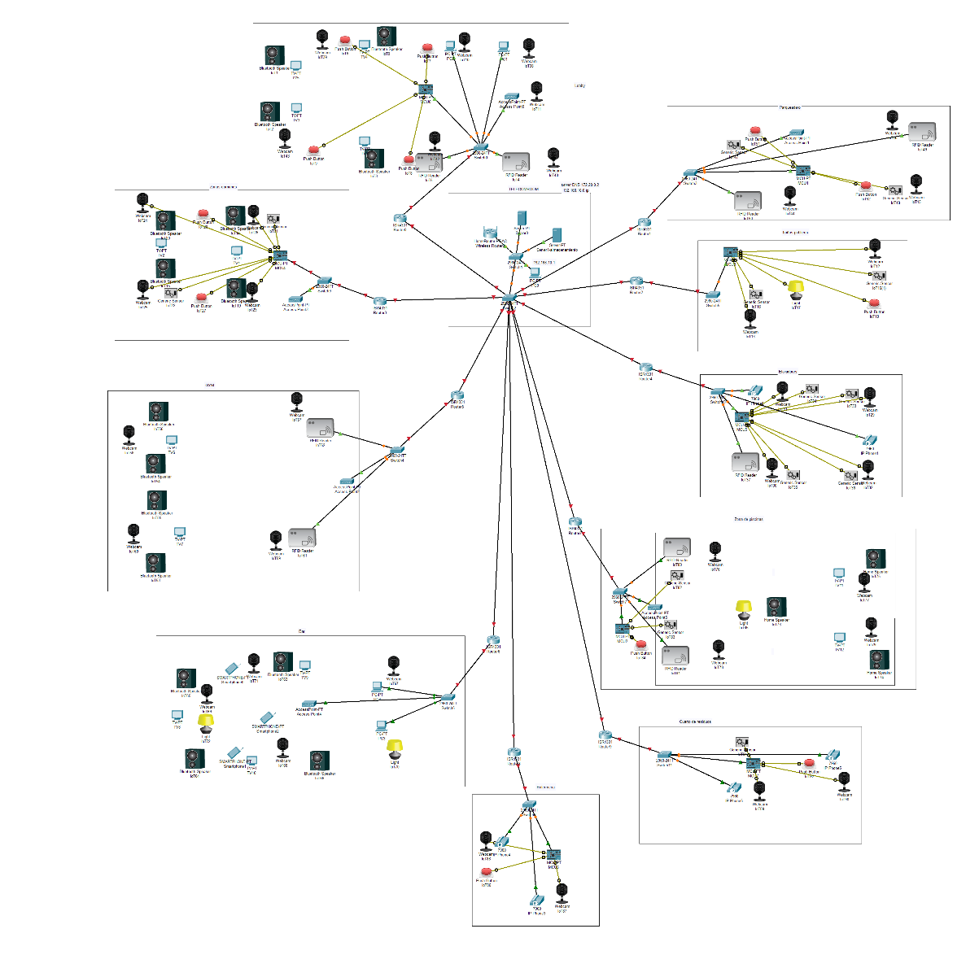
Figura 5. Implementación Cisco Packet Tracer piso 1. (Creación propia)

Distribución de la Red - Piso 2 (Ver figura 6)
En el piso 2, la red se centra en soportar áreas específicas como el salón de eventos y los elevadores. El Telecom Room distribuye el tráfico a través de un switch Cisco Catalyst 2960-24TT, conectado a routers ISR4331 que manejan la segmentación de las distintas zonas. En el salón de eventos, se priorizan dispositivos IoT como cámaras de vigilancia, sistemas de audio y controladores de iluminación. Estos están conectados mediante Access Points que proporcionan una red confiable, adaptada a las necesidades de grandes reuniones o eventos.
En los elevadores, el sistema IoT incluye cámaras de seguridad, sensores genéricos y un microcontrolador MCU que gestiona la conectividad y el monitoreo en tiempo real. Esta configuración no solo mejora la seguridad, sino que permite integrar las funciones de los elevadores con el sistema general del edificio, facilitando la supervisión desde el Telecom Room.
La infraestructura del piso 2 está diseñada para ser flexible y escalable, asegurando que los recursos de red puedan ampliarse según las necesidades del hotel. Además, la conectividad constante y el enfoque en dispositivos IoT permiten una operación eficiente y una experiencia tecnológica avanzada para huéspedes y empleados.
Figura 6 Pkt Piso 2
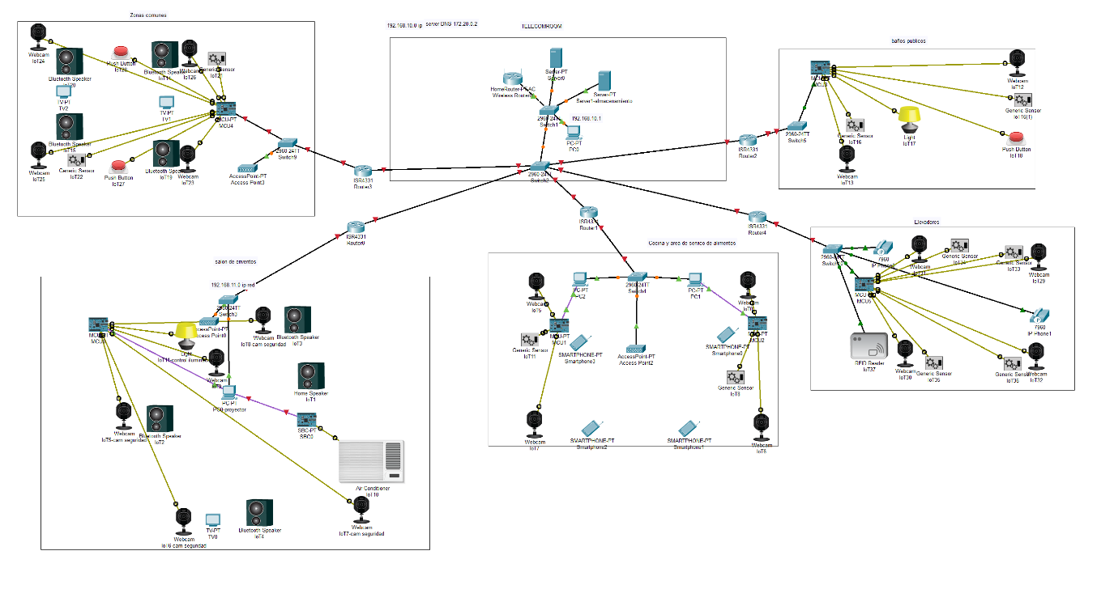
Figura 6. Implementación Cisco Packet Tracer piso 2. (Creación propia)
Distribución de la Red - Piso 3 (Ver figura )
El diseño de la red en el piso 3 está estructurado en áreas funcionales como "Zonas comunes", "Baños públicos", "Lavandería" y "Elevadores". Cada área está equipada con dispositivos IoT, como cámaras web, sensores genéricos, botones de empuje y altavoces Bluetooth, que están conectados a controladores MCU para la administración local. Los MCU están vinculados a switches y routers para garantizar la comunicación con el servidor central ubicado en la sala de telecomunicaciones. Esta sala aloja un servidor DNS y un servidor de almacenamiento para gestionar datos y configuraciones.
El enrutamiento entre las diferentes subredes del piso 3 se realiza mediante routers ISR3311, que conectan los switches locales con la red principal. Adicionalmente, se utilizan Access Points para habilitar la conectividad inalámbrica en las áreas comunes y lavandería. La topología asegura redundancia y segmentación para minimizar fallos y mejorar la seguridad de la red.
Figura 7 Pkt Piso 3
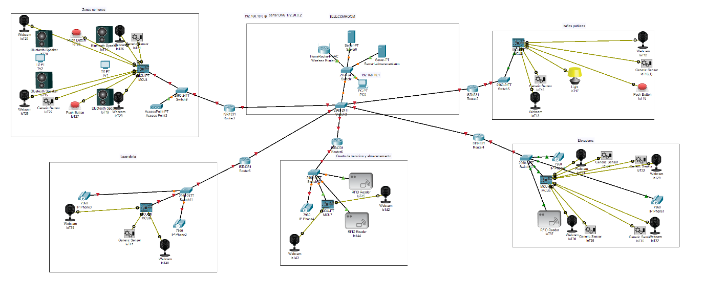
Figura 7. Implementación Cisco Packet Tracer piso 3. (Creación propia)

Distribución de la Red - Piso 4 (Ver figura )
La red del piso 4 está organizada en "Oficinas administrativas" y "Área de personal", cada una diseñada para soportar dispositivos esenciales como PCs, teléfonos IP y cámaras de seguridad. Los servidores dedicados para aplicaciones empresariales y almacenamiento están interconectados a través de switches que también facilitan la comunicación con los routers principales. Adicionalmente, se incorporan lectores RFID para el control de acceso en puntos críticos.
El diseño de esta red está optimizado para soportar alta demanda de datos y garantizar la continuidad de operaciones. Los routers ISR3311 proporcionan la conectividad necesaria con otros pisos y con la red troncal. La implementación de Access Points en las oficinas mejora la movilidad de los empleados y asegura conectividad para dispositivos inalámbricos.
Figura 8 Pkt piso 4
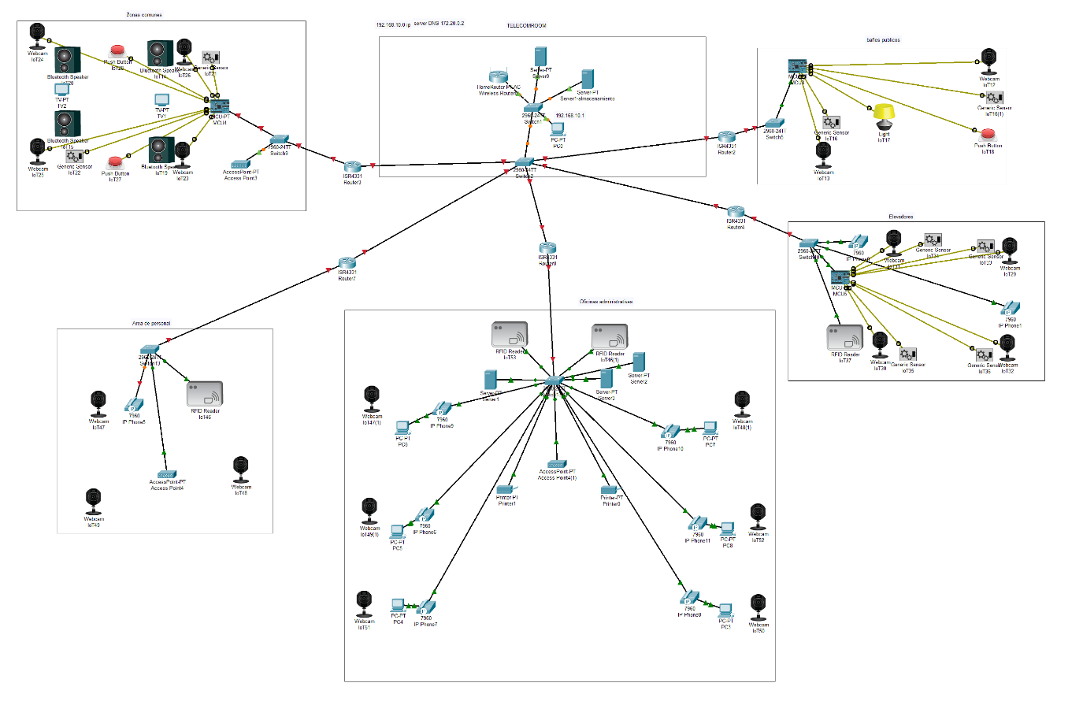
Figura 8. Implementación Cisco Packet Tracer piso 4. (Creación propia)
Distribución de la Red - Piso 5 (Ver figura )
El piso 5 incluye la "Cuarto de equipos", un área técnica donde se centralizan dispositivos esenciales como termostatos, sensores de temperatura, alarmas, y detectores de humo. Este piso también contiene el "Cuarto de mantenimiento", equipado con smartphones IoT, alarmas y otros sensores inteligentes. La gestión local se realiza mediante MCU conectados a switches Cisco Catalyst y Access Points para la conectividad inalámbrica.
Esta configuración permite un monitoreo constante y respuestas rápidas ante posibles emergencias. Los routers de este piso enlazan las redes internas con la infraestructura general del edificio, asegurando comunicación fluida entre los servidores y los dispositivos IoT. El diseño considera la eficiencia en el uso de los recursos y la redundancia para mantener la funcionalidad en situaciones crítica
Figura 9 Pkt Piso 5
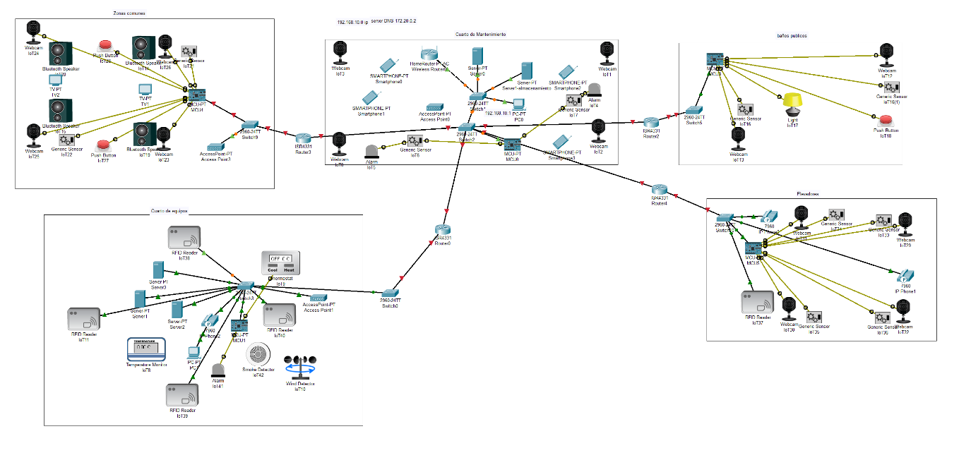
Figura 9. Implementación Cisco Packet Tracer piso 5. (Creación propia)
Distribución de la Red - Piso 6-16 (Ver figura )
Cada habitación sigue un diseño uniforme, basado en un switch de acceso de capa 2 que conecta dispositivos finales como PCs y teléfonos IP. Los teléfonos IP están configurados en modo puente y operan en VLANs dedicadas para tráfico de voz, separadas del tráfico de datos por medio de etiquetado 802.1Q en cada puerto del switch.
El switch de acceso se conecta al switch principal del piso mediante un enlace troncal configurado para manejar múltiples VLANs. Los puertos del switch están configurados en modo access para PCs y en modo trunk para enlaces hacia dispositivos que necesitan manejar varias VLANs, como los teléfonos IP. Además, cada switch local cuenta con configuraciones básicas de seguridad, como Port Security para limitar el número de direcciones MAC por puerto y proteger contra accesos no autorizados.
Los switches de acceso también soportan Quality of Service (QoS) para priorizar el tráfico de voz sobre el tráfico de datos, asegurando comunicaciones de voz claras y estables. El uso de direcciones IP es gestionado dinámicamente mediante un servidor DHCP centralizado en el área de telecomunicaciones, asegurando una asignación eficiente de los recursos de red.
Figura 10 Pkt Piso 6-16
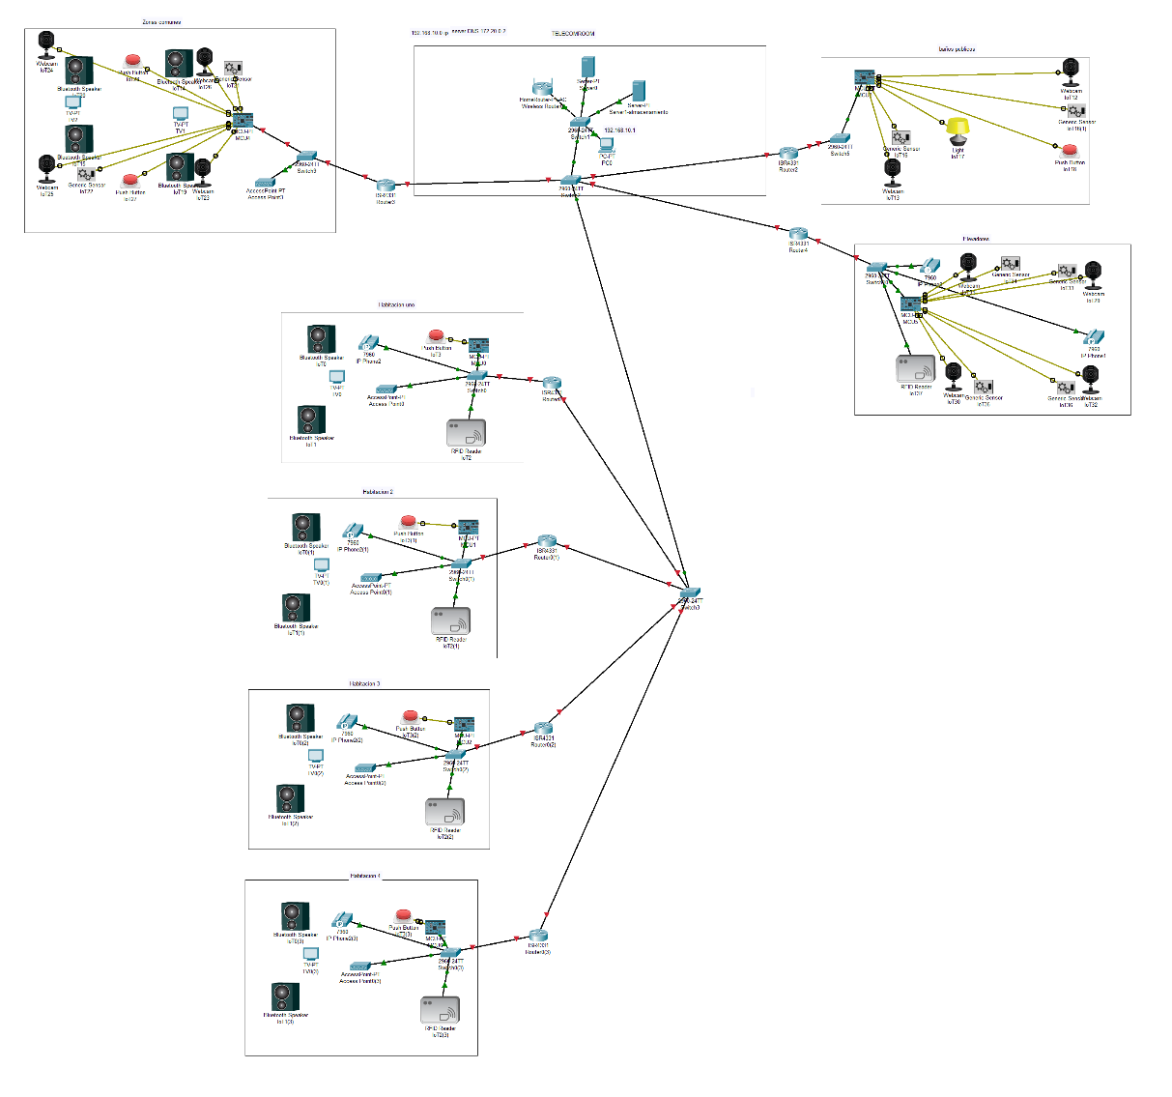
Figura 10. Implementación Cisco Packet Tracer piso 6. (Creación propia)

Video

Conclusiones

- Planificación previa:
Se utilizó Lucidchart para crear un modelo teórico de la red antes de su implementación práctica. Este enfoque permitió visualizar de manera clara todos los componentes de la red, identificar posibles problemas estructurales o de diseño, y realizar ajustes necesarios antes de proceder con la simulación y configuración en Cisco Packet Tracer. Este paso fue clave para garantizar una base sólida y evitar contratiempos en etapas posteriores.
- Uso de herramientas:
El uso de herramientas avanzadas como Blender y Cisco Packet Tracer fue esencial para el desarrollo del proyecto. Blender facilitó el modelado tridimensional del hotel, incluyendo la infraestructura, los dispositivos de red y otros elementos, lo que permitió una representación detallada y realista del entorno. Por otro lado, Cisco Packet Tracer se utilizó para simular y validar la conectividad de la red, asegurando su funcionalidad y eficiencia antes de implementarla en el entorno real.
- Selección eficiente de equipos:
Se priorizó la selección de dispositivos tecnológicos basándose en un equilibrio entre costo, rendimiento y necesidades específicas del proyecto. Cada equipo, como switches, routers, cámaras de seguridad y puntos de acceso Wi-Fi, fue evaluado y comparado con alternativas para elegir la opción que ofreciera la mejor relación calidad-precio. Este enfoque permitió optimizar el presupuesto del proyecto sin sacrificar el rendimiento o la funcionalidad requerida para la infraestructura del hotel.
- Zonas funcionales claras:
El hotel fue diseñado y organizado en niveles funcionales bien definidos para maximizar la eficiencia operativa y mejorar la experiencia del usuario. Las áreas públicas como el lobby, el gimnasio y el bar están separadas de las áreas técnicas y de mantenimiento, lo que facilita la gestión del edificio y asegura la privacidad y comodidad de los huéspedes en los pisos dedicados a habitaciones. Este esquema estructural garantiza un flujo ordenado de actividades y una clara delimitación entre las funciones de cada área.

Bibliografía
2N. (s.f.). Obtenido de https://www.2n.com/es-MX/productos/intercomunicadores/2n-ip-force/
A1-BubbleBox. (18 de 07 de 2024). Obtenido de https://sketchfab.com/3d-models/clothing-storage-rack-0d823ee7f8cb450ea42ef097522eda6f
Amazon. (s.f.). Obtenido de https://www.amazon.com/HONEYWELL-87943-00-Emergency-SPST-NC-SPST-NO/dp/B017U2XDV8
Amazon. (s.f.). Obtenido de https://www.amazon.com/Aiphone-JOS-1AW-Mobile-Ready-Standard-Surface-Mount/dp/B08PDW53JS
anDDDres. (31 de 05 de 2020). Obtenido de https://sketchfab.com/3d-models/bar-bar-818254b878dd46dda5566d2ae88f84da
aqara. (s.f.). Obtenido de https://www.aqara.com/en/product/motion-sensor-p1/
ATD-London. (22 de 04 de 2020). Obtenido de https://sketchfab.com/3d-models/swimming-pool-no2-cafecc6ab28342cf960a3760ff0909d4
bhaveshchalke4513. (03 de 12 de 2021). Obtenido de https://sketchfab.com/3d-models/computer-desk-area-7604da04e6f34f8b8c0178084a161570
Blender. (2002). Obtenido de https://www.blender.org/about/
Bose. (2023). Obtenido de https://www.boseprofessional.com/es/products/loudspeakers/ceiling-mount/freespace/freespace-fs4ce-in-ceiling-loudspeaker
Cisco. (s.f.). Obtenido de https://www.cisco.com/c/en/us/products/collaboration-endpoints/ip-phone-8841/index.html
Cisco. (s.f.). Obtenido de https://meraki.cisco.com/es-co/product/wi-fi/indoor-access-points/mr36/
Cisco. (2014). Obtenido de https://www.cisco.com/c/es_mx/support/routers/4331-integrated-services-router-isr/model.html
Cisco. (30 de 11 de 2016). Obtenido de https://www.cisco.com/c/en/us/support/routers/4221-integrated-services-router-isr/model.html#~tab-documents
Cisco. (31 de 07 de 2024). Obtenido de https://www.cisco.com/c/en/us/products/collateral/switches/catalyst-9200-series-switches/nb-06-cat9200-ser-data-sheet-cte-en.html
Cisco. (13 de 11 de 2024). Obtenido de https://www.cisco.com/c/en/us/products/collateral/switches/catalyst-9300-series-switches/nb-06-cat9300-ser-data-sheet-cte-en.html
Cisco Networking Academy. (s.f.). Obtenido de https://www.netacad.com/es/cisco-packet-tracer
DAGA S.A. (2018). Obtenido de https://images.jumpseller.com/store/e-daga/6524003/attachments/b33c31864e013af22c802572fc38d09a/Ficha_tecnica_QST-2624.pdf?0
Dahua. (s.f.). Obtenido de https://www.dahuasecurity.com/es/products/All-Products/Network-Cameras/WizMind-S-Series/4MP/IPC-HFW5442E-ZE=S3
DoiMoi. (20 de 08 de 2021). Obtenido de https://blendswap.com/blend/28777
EATON. (03 de 2016). Obtenido de https://www.eaton.com/content/dam/eaton/products/wiring-devices-and-connectivity/wiring-devices/usb-receptacles/combo-usb-charger-with-tr-single-recep-spec-sheet.pdf
elitescreens. (s.f.). Obtenido de https://elitescreens.com/products/spectrum-series/
Elo. (s.f.). Obtenido de https://www.elotouch.com/pos-terminals-paypoint-plus-for-windows.html
GrandStream. (s.f.). Obtenido de https://www.grandstream.com/products/ip-voice-telephony-gxp-series-ip-phones/gxp-series-high-end-ip-phones/product/gxp2160
Hewlett Packard Enterprise. (s.f.). Obtenido de https://buy.hpe.com/lamerica/es/compute/rack-servers/proliant-dl300-servers/proliant-dl380-server/servidor-hpe-proliant-dl380-gen10/p/1010026818
Hikvision. (s.f.). Obtenido de https://www.hikvision.com/es-la/products/IP-Products/Network-Cameras/Pro-Series-EasyIP-/DS-2CD2023G0-I1/?subName=DS-2CD2023G0-I
HP. (s.f.). Obtenido de https://www.hp.com/mx-es/shop/all-in-one-hp-eliteone-800-g6-2t4n4lt.html
JBL. (2019). Obtenido de https://jblpro.com/en/products/control-26ct
Jelvehkar. (03 de 06 de 2023). Obtenido de https://sketchfab.com/3d-models/kitchen-f524cb9b059649e88d58ff128b8d7ada
Juniper Networks. (19 de 09 de 2024). Obtenido de https://www.juniper.net/documentation/mx/es/software/junos/security-services/topics/task/macsec.html#:~:text=Media%20Access%20Control%20Security%20(MACsec,de%20tr%C3%A1fico%20en%20v%C3%ADnculos%20Ethernet.
Legrand. (s.f.). Obtenido de https://www.legrandav.com/products/da-lite
Leviton. (2023). Obtenido de https://leviton.com/products/t5635-w
Malik, D. (28 de 07 de 2017). Obtenido de https://sketchfab.com/3d-models/air-conditioner-777cbe0d26aa4f1588050419ec24f4e4
Models, L. P. (22 de 10 de 2023). Obtenido de https://sketchfab.com/3d-models/gym-equipment-0582bd07f01b49b09b3552553c3467b8
Panduit. (8 de 2021). Obtenido de https://www.panduit.com/latam/es/products/copper-systems/patch-panels-accessories/modular-patch-panels/cpp24wbly.html
Philips. (s.f.). Obtenido de https://www.philips-hue.com/en-us/p/hue-motion-sensor/046677570972#overview
Rosa, E. (19 de 01 de 2016). Obtenido de https://sketchfab.com/3d-models/hotel-room-sample-a48e02f7b43344e4885b16ce89ed91ff
RUben. (07 de 03 de 2021). Obtenido de https://sketchfab.com/3d-models/cisco-phone-cp-6941-6510ae6088d346649a27582764077d20
Samsung. (09 de 06 de 2020). Obtenido de https://www.samsung.com/co/multistore/co_epp_outlet/pd.UN43T5300AKXZL/
Samsung. (13 de 11 de 2021). Obtenido de https://www.samsung.com/au/business/commercial-tvs/hotel-tv/commercial-tvs-ht690u-hg65at690ukxxy/
square. (s.f.). Obtenido de https://squareup.com/us/en/hardware/register
STI-USA. (s.f.). Obtenido de https://www.bioentrada.com/product-page/sti-ss2029em-es
Suprema. (14 de 05 de 2019 ). Obtenido de https://www.supremainc.com/es/hardware/outdoor-fingerprint-terminal-biostation-2.asp
Synology. (s.f.). Obtenido de https://www.synology.com/es-es/products/RS1221+
tp-link. (2024). Obtenido de https://www.tp-link.com/es/business-networking/omada-sdn-access-point/eap660-hd/
Ubiquiti Inc. (2023). Obtenido de https://dl.ubnt.com/ds/u6-pro_ds
ZKTE. (s.f.). Obtenido de https://zktecocolombia.com/speedface-v5l/

